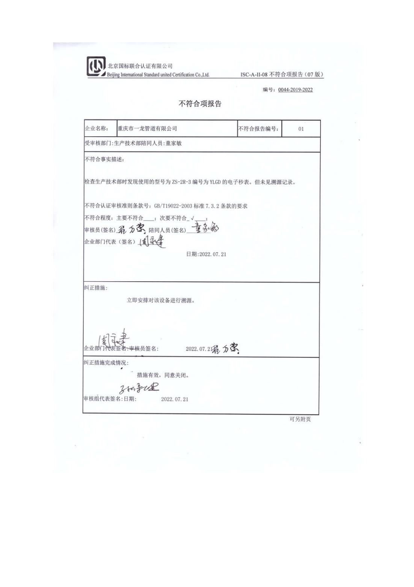编号：0044-2019-2022

**不符合项报告**

|  |  |  |  |
| --- | --- | --- | --- |
| 企业名称： | 重庆市一龙管道有限公司 | 不符合报告编号： | 01 |
| 受审核部门: 生产技术部 陪同人员:童家敏 | | | |
| 不符合事实描述：扫描文档_09  检查生产技术部时发现使用的型号为ZS-2R-3编号为YLGD的电子秒表。但未见溯源记录。  不符合认证审核准则条款号：GB/T19022-2003标准7.3.2条款的要求  76ee8ca1834aa0e6c5294284a4ea1bb不符合程度：主要不符合\_\_\_\_；次要不符合\_√\_\_\_\_；  审核员(签名)\_\_\_\_\_\_\_\_\_\_\_ 陪同人员(签名)\_\_\_\_\_\_\_\_\_  企业部门代表（签名）\_\_\_\_\_\_\_\_\_  日期:2022.07.21 | | | |
| 纠正措施:  立即安排对该设备进行溯源。  76ee8ca1834aa0e6c5294284a4ea1bb  企业部门代表签名: 审核员签名: 2022.07.21 | | | |
| 纠正措施完成情况:  措施有效，同意关闭。  53a5a87445d9ecd06a7f052ba54a707  审核组代表签名: 日期: 2022.07.21 | | | |

可另附页